**立體視覺**

**與本主題相關的科學**

**一、產生立體影像的原理**

**【生活裡的科學】20140301 - 3D立體世界**

**https://www.youtube.com/embed/IymJUpyU5Qs**

**眼睛之所以看得到立體影像，是因為人的雙眼之間彼此有一小段的距離(約6.5~7cm)。當觀察物體時，我們左右眼睛各自從不同角度去觀察物體經光線照射而產生的陰影，以及物體的稜線，便形成兩眼視覺上的差異『像差』(如下圖)，兩隻眼睛的運用也提供更好的空間解析度，反映到大腦中便產生遠近感和層次感的三度空間立體影像。**

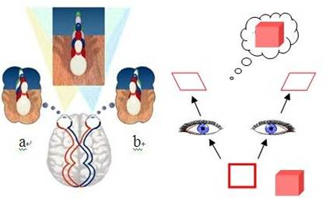

**Q：看完上述解說，我們知道，雙眼看物體會有立體的感覺，那為什麼單眼看物體也會有些微立體的感覺呢？欸～是不是感到很疑惑呀？**

**Ａ：那是因為單眼要想看清楚遠近不同的物體，眼睛就必需要調整焦距，通過經驗的累積，人對於眼睛的調整焦距可以感覺到物體相應的距離，就產生了立體的效果，只是這種立體感沒有雙眼看物體來的明顯。所以單眼的立體感是來自於眼睛的調焦。**

